Datos de alumna

Ana Isabel de Andrés Peragrina
janadri@movistar.es

Práctica de Hugo

Nota 10
Están todos los requisitos que se piden
Es cierto que no se muestran las imágenes en el despliegue, pero se ve que están
Lo único a nivel personal que te comentaría es que tengas cuidado con el color rojo en las letras

Esta combinación que has elegido con el astigmatismo es difícil de mantener la mirada ….

Práctica 2: sintaxis php (1 hacer en varios ficheros)

Nota 9
Fichero sin código php no debe de tener extensión php
Aunque la suma de los 100 número pares, te funciona, no controlas que sumes 100 números pares, controlas sumar los números pares en los 200 primeros números, y no es lo mismo.
Debes de separar el controlador y la vista
Está bien escrito el código

Práctica 2: sintaxis php (un fichero largo)

Nota 10
Está todo muy bien implementado. La fecha de cumpleaños con el if-else no está bien implementada. No entiendo muy bien la lógica que has empleado.

Práctica de adivinar un número

Nota 10
Funciona bien, pero en la ejecución me deja dar a jugar, sin elegir ninguna opción (mayor, menor …), y no debería
Lo mismo que no dejas ir directamente a jugar sin pasar por index, no deberías dejar cargar fin.php directamente desde el navegador
Está muy bien implementado todo, muy compacto.
Por comentar algo, en todas las opciones generas $num, mejor intentar sacarlo y hacerlo en una solo sitio.
A fin.php, igual no hace falta pasarle tanta información

Práctica de agenda

Nota 8
No funciona al ejecutar la práctica.
Le doy ejecutar y observo la siguiente salida.
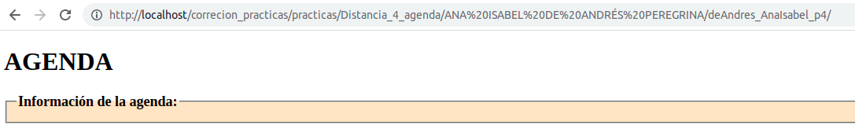
Y al ver los errores dice
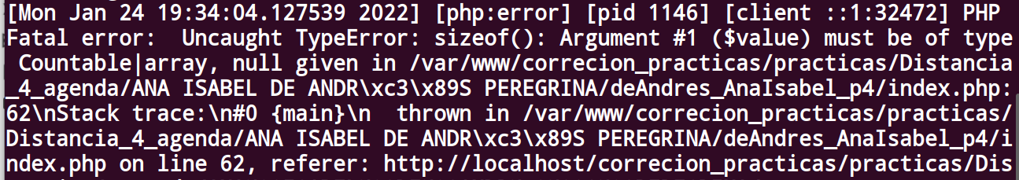
O sea quen el la línea 62, invocas a la función sizeof pasándole un null. Y es que $agenda en la primera ejecución no vale nada. Lo has probado??? no te daba a tí ese error ?????
Ese error se corrige inicializando al principio $agenda, no solo cuando he seleccionado la opción Añadir contacto. Lo actualizo para poder ejecutarla.
$agenda = $_POST['agenda']?? [];
Al corregirlo, lo vuelvo a ejectuar y sale otro error sintáctico.

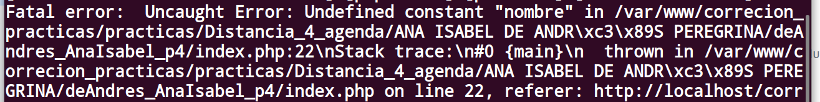
O sea que en la línea 22, lees con filter_input,pero el segundo parámetro tú pones

$nombre = filter_input(INPUT_POST, nombre);
$telefono = filter_input(INPUT_POST, telefono);

y deberías de poner el nombre del elemento que quieres leer como un string, no como una constante, o sea
$nombre = filter_input(INPUT_POST, 'nombre');
$telefono = filter_input(INPUT_POST, 'telefono');

Da la impresión que me has enviado una versión incorrecta de tu práctica ?????
Corrigiendo esto ya funciona.
No limpias de caracteres en blanco los nombres, lo que me si introduzco Alicia y Alicia (con un espacio en blanco, genera dos veces la misma entrada en lugar de cambiar el número
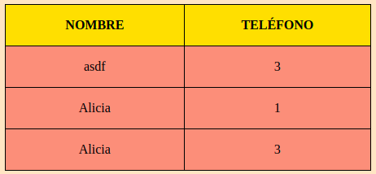
Aunque no tiene nada que ver, pero los colores yo creo que no combinan, lo digo por el verde de solicitud de datos. https://colorhunt.co/
Cuando implementas la función , yo pondría la variable de retorno, un valor al principio, estableciendo una guardia para la variables
function validar_telefono($nombre, $telefono, $agenda) {
$error ="";
…….
return $error;

Tienes que intentar compactar más el código.
Por ejemplo tú pones

$info_contactos ="";
$contactos = sizeof($agenda);
if ($contactos == 0) {
$info_contactos = "No hay contactos en la agenda";
echo $info_contactos;
} else {
$info_contactos = "Agenda con $contactos contactos<br><br>";
echo $info_contactos;
……

Sería más compacto (la verdad que hay poca diferencia …
$contactos = sizeof($agenda);
$info_contactos =$contactos ==0?"No hay contactos en la agenda":"Agenda con $contactos contactos<br><br>";
echo $info_contactos;
Y evitas la estructura condiciona, quedando más compacto.

